**CENTRO TECNOLÓGICO POSITIVO**

**CURSO SUPERIOR DE TECNOLOGIA EM ANÁLISE E DESENVOLVIMENTO DE SISTEMAS**

**FABIO HENRIQUE CLEM DA SILVA**

**HENRIQUE ANTONIO MERLIN JUNIOR**

**MARCELO RIVERA DA SILVA**

**RODRIGO RIVERA DA SILVA**

**Let’s Cook**

**Inovação Tecnológica**

**CURITIBA**

**2017**

**FABIO HENRIQUE CLEM DA SILVA**

**HENRIQUE ANTONIO MERLIN JUNIOR**

**MARCELO RIVERA DA SILVA**

**RODRIGO RIVERA DA SILVA**

**Let’s Cook**

**Inovação Tecnológica**

Trabalho de Conclusão de Curso apresentado ao Programa de Aplicação Profissional do Curso de Tecnologia em Análise e Desenvolvimento de Sistemas, do Centro Tecnológico Positivo.

Orientador: Andre Miranda Pimenta.

**CURITIBA**

**2017**

**LISTA DE FIGURAS**

Figura 1 – Projeto Model Canvas 5

**LISTA DE TABELAS**

Tabela 1 – Papeis da Equipe. 14

**SUMÁRIO**

1 INTRODUÇÃO 3

2 ANÁLISE DO AMBIENTE 4

3 MODELO DO NEGÓCIO 6

4 REFERENCIAL TEÓRICO 6

4.1 CONCEITO DE DESENVOLVIMENTO ÁGIL DE SOFTWARE 6

4.2 CONCEITO DE SCRUM 7

5 DESENVOLVIMENTO DO PRODUTO 9

6 CONSIDERAÇÕES FINAIS 9

7 REFERÊNCIAS 10

8 ANEXOS 11

8.1 Anexo questionário 11

# INTRODUÇÃO

Receitas culinárias são construídas por cozinheiros a partir da definição de instruções, as quais envolvem ingredientes e distintas formas de confecção, e procedimentos que são propostos para replicar com eficiência pratos saborosos.

Elas são encontradas em distintos formatos como textos, vídeos e áudios os quais possuem geralmente o formato de comunicação unidirecional, o que limita o feedback dos cozinheiros em relação aos modos de preparo, afinal esta já fora compilada e comunicada.

Com o surgimento de meios bidirecionais de comunicação provenientes uso da internet através de dispositivos móveis, inúmeras interações tornaram-se viáveis e atrativas.

Apesar das soluções existentes embasarem-se na interatividade, não abrangem vantagens aplicadas aos dispositivos móveis, pois geralmente o enfoque é restrito na divulgação das receitas além de não incluírem funcionalidades destinadas a guiar o preparo de uma receita e também não promovem funcionalidades auxiliares que poderiam simplificar o ato de cozinhar e garantir que a experiência culinária seja satisfatória.

Prover em formato de site responsível e para dispositivos móveis funcionalidades que objetivam facilitar o preparo, criação/representação de receitas para compartilhamento e avaliação com a comunidade, inventariar os ingredientes para garantir maior praticidade ao preparar um prato e incentivar a atividade culinária.

# ANÁLISE DO AMBIENTE

A solução visa atender expectativas de interessados em culinária através de funcionalidades interativas e está inserida no mercado de aplicativos móveis, que segundo pesquisa realizada pela Fundação Getulio Vargas "Em 2017, são 208 milhões de celulares inteligentes (smartphones) no Brasil, 1 por habitante.", é um aspecto que fundamenta uma grande oportunidade de mercado, a alta demanda.

Durante o preparo de qualquer receita o cozinheiro deverá verificar a existência dos ingredientes em despensa, realizar a separação dos mesmos e a também executar de maneira análoga as etapas, passos, técnicas e dicas nela contidas, para que através disto obtenha o resultado esperado. Todas estas atividades mostram o quanto a ato de cozinhar é desafiador e que pode tornar-se um caminho cheio de obstáculos para amadores.

Estas dificuldades motivaram a criação de um questionário, aplicado em 50 pessoas, intitulado de Pesquisa de Mercado – Gastronomia, o qual objetivou-se identificar lacunas e oportunidades de mercado, através das perguntas abaixo tabuladas:

|  |  |
| --- | --- |
| **Perguntas fechadas** | **Respostas** |
| 1. Você utilizaria um aplicativo que fosse capaz de identificar receitas através dos ingredientes da sua despensa? | Sim: 96%  Não: 4% |
| 1. Ao ler diversas receitas em sites, livros ou rótulos, você percebe que elas não seguem o mesmo padrão e estrutura? | Sim: 66%  Não: 34% |
| 1. Quais meios você utiliza para buscar as receitas? | Livros: 22%  Sites de receitas: 78%  Aplicativos: 28%  Rótulos de produtos: 12% |
| **Pergunta Aberta** | |
| Você sente dificuldade em achar novas receitas? Caso sim, conte-nos sua dificuldade: | |
| **Respostas** | |
| CasoSim Dificuldade.JPG | |

As soluções existentes no mercado são interativas, com o enfoque restrito na divulgação das receitas, não promovem funcionalidades destinadas a guiar o preparo de receitas ou funcionalidades auxiliares que visam simplificar o ato de cozinhar.

Prover um site responsível, aqueles que adaptam o tamanho das suas páginas (alteração do layout) ao tamanho das telas que estão sendo exibidos, e um aplicativo para dispositivos móveis com funcionalidades que objetivam facilitar o preparo, criação/representação de receitas para compartilhamento e avaliação com a comunidade, inventariar os ingredientes para garantir maior praticidade ao preparar um prato e incentivar a atividade culinária.

# MODELO DO NEGÓCIO

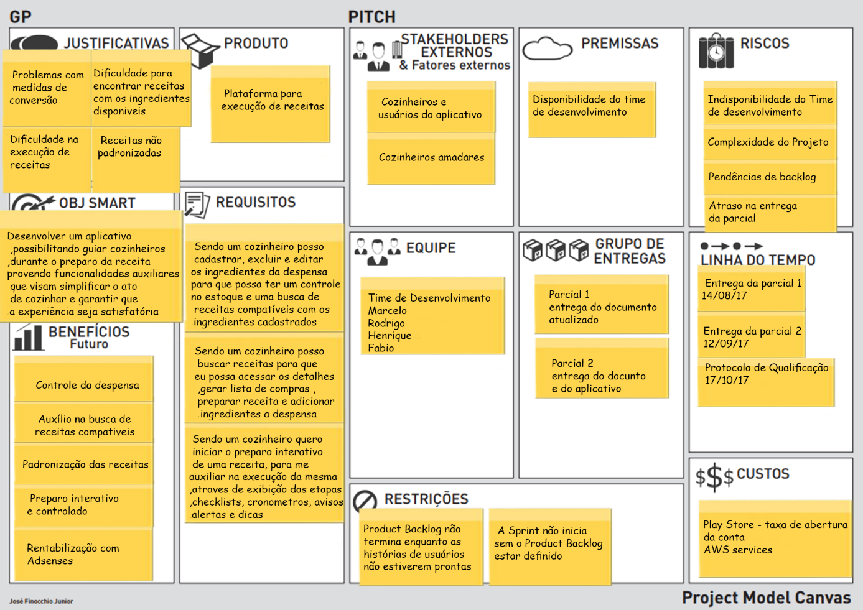

Figura 1 – Projeto Model Canvas

# REFERENCIAL TEÓRICO

## CONCEITO DE DESENVOLVIMENTO ÁGIL DE SOFTWARE

O desenvolvimento ágil de software é definido no manifesto ágil a partir de valores e princípios, estes são orientados à satisfação do cliente, colaboração com o mesmo, comunicação ampla e comprometimento entre os envolvidos no projeto.

O método ágil prioriza o software em funcionamento acima de documentação abrangente, adequa-se a mudanças que agregam valor ao cliente e a capacidade de adaptação torna-se um diferencial de mercado agregados à produtos inovadores. Mediante ao pressuposto esta metodologia tem papel fundamental no desenvolvimento de um produto inovador que possui o foco no cliente.

## CONCEITO DE SCRUM

De acordo com Schwaber e Sutherland (2013), Scrum é uma framework estrutural que tem o foco de gerenciar projetos de produtos complexos. Essa definição possui valores e princípios que devem ser seguidos para atingir o seu melhor proveito. O foco desta metodologia é atender as necessidades do cliente, então cada componente deverá agregar ao produto final do cliente.

Na metodologia Scrum, existem alguns papéis de uma equipe de desenvolvedores que utilizam Scrum.

Segundo Schwaber e Sutherland. (2013): “O Time Scrum é composto pelo Product Owner, o Time de Desenvolvimento e o Scrum Master. Times Scrum são auto organizáveis e multifuncionais. Times auto organizáveis escolhem qual a melhor forma para completarem seu trabalho, em vez de serem dirigidos por outros de fora do Time. Times multifuncionais possuem todas as competências necessárias para completar o trabalho sem depender de outros que não fazem parte da equipe. O modelo de time no Scrum é projetado para aperfeiçoar a flexibilidade, criatividade e produtividade.

O desenvolvimento de software utilizando a metodologia Scrum, é separada por eventos prescritos com o objetivo de criar uma rotina e minimizar a necessidade de reuniões não definidas no Scrum. "Todos os eventos são de time-boxed, portanto sua duração é fixa e não pode ser reduzida ou aumentada. Os demais eventos terminam quando seu objetivo é alcançado" (SCHWABER; SUTHERLAND, 2013).

Baseado em Schwaber e Sutherland (2013), O coração do Scrum é a Sprint, um time-boxed de um mês ou menos. As Sprints são compostas por uma reunião de planejamento da Sprint, reuniões diárias, o trabalho de desenvolvimento, uma revisão da Sprint e a retrospectiva da Sprint. Existem quatro reuniões, a reunião de planejamento da sprint, reunião diária, revisão da sprint e retrospectiva da Sprint. Na reunião de planejamento é planejado o trabalho que será realizado na Sprint, criando o Backlog do produto que é uma lista ordenada de tudo que deve ser necessário no produto. Em seguida é feita a reunião diária para inspecionar o progresso do desenvolvimento da sprint. E ao final da sprint é executado a revisão da sprint para inspecionar o incremento e adaptar o Backlog do produto se necessário. E por fim ocorre depois da revisão da sprint e antes da reunião de planejamento a retrospectiva da sprint, "A retrospectiva da sprint é uma oportunidade para o Time Scrum inspecionar a si próprio e criar um plano para melhorias a serem aplicadas na próxima Sprint" (SCHWABER; SUTHERLAND, 2013).

Concluindo assim um processo que se repete toda vez que a metodologia é utilizada:

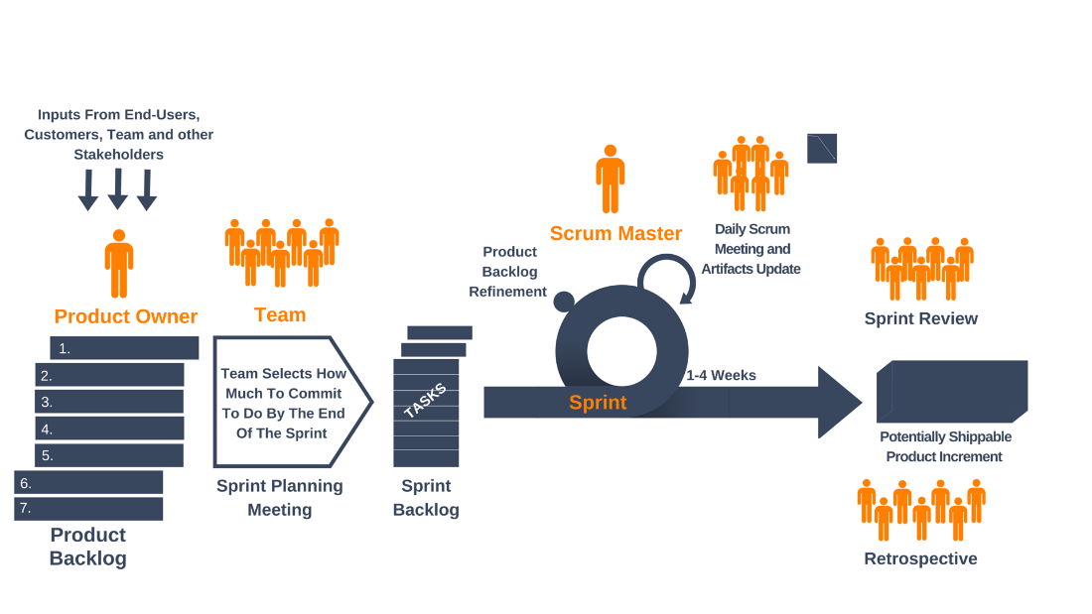

Fonte: Ultimate Guide to Scrum Project Management Framework

Em nosso projeto utilizaremos uma versão adaptada do Scrum, pela razão de não possuirmos organização cliente em nosso projeto. Logo o Product Owner não existirá nesse escopo. Essa adaptação possui o nome de ScrumBut.

Segundo Scrum.org (citado por LOPES, 2013): “ScrumBut existe pela razão de as equipes não poderem tirar o máximo proveito do Scrum para resolver seus problemas e perceber os benefícios do desenvolvimento de produtos utilizando Scrum. Cada papel, regra, e timebox do Scrum é projetado para proporcionar os benefícios desejados e resolver os problemas recorrentes previsíveis. ScrumBut significa que o Scrum expôs uma disfunção que está contribuindo para o problema, mas é muito difícil de corrigir. ScrumBut mantém o problema ao modificar o Scrum para torná-lo invisível, para que, assim, a disfunção não seja mais uma pedra no sapato da equipe.”

Cada membro da equipe terá o papel definido porém todos irão executar as Sprints, portanto mesmo sendo Scrum Master, o responsável também participará do desenvolvimento do projeto. Para esclarecer o papel de cada integrante, segue a tabela abaixo:

|  |  |
| --- | --- |
| Papel | Responsável |
| Scrum Master | * Marcelo Rivera da Silva |
| Scrum Team | * Fabio Henrique Clem da Silva * Henrique Antonio Merlin Junior * Rodrigo Rivera da Silva |

Tabela 1 – Papeis da Equipe.

FONTE: Autor.

# DESENVOLVIMENTO DO PRODUTO

# CONSIDERAÇÕES FINAIS

# REFERÊNCIAS

AUTOR, **Pesquisa de Mercado - Gastronomia**. Disponível em:<https://goo.gl/forms/4Cm8AbnuEx9mFLoI2> Acesso em 27 de junho de 2017.

BECK, K. S. K. S. J. E. A, **Manifesto para o desenvolvimento ágil de software**. Disponível em: <http://www.manifestoagil.com.br/> Acesso em 10 de agosto de 2017.

Desenvolvimentoagil.com.br, **SCRUM**. Disponível em: <http://www.desenvolvimentoagil.com.br/scrum/> Acesso em 24 de junho de 2017.

FGV-EAESP, GVcia. **Pesquisa Anual do Uso de TI nas Empresas**, 27ª ed. 2016.Disponivel em:< http://eaesp.fgvsp.br/sites/eaesp.fgvsp.br/files/pesti2016gvciappt.pdf> Acesso em 11 de agosto de 2017.

PAVKOVIC, Lana. **Ultimate Guide To Scrum Project Management Framework.** Disponível em: <https://yanado.com/blog/ultimate-guide-to-scrum-project-management-framework/> Acesso em 8 de agosto de 2017.

SCHWABER, Ken e SUTHERLAND, Jeff. **Guia do Scrum.** Disponível em: <https://www.scrumguides.org/docs/scrumguide/v1/Scrum-Guide-Portuguese-BR.pdf> Acesso em 8 de agosto de 2017.

SCRUM.org. **What is ScrumBut?**. In: LOPES, Miquéias. **ScrumBut - você usa e nem sabia.** Disponível em:< https://imasters.com.br/desenvolvimento/agile/scrumbut-voce-usa-e-nem-sabia/?trace=1519021197&source=single> Acesso em 23 de junho de 2017.

# ANEXOS

## Anexo questionário

De acordo com as perguntas acimas foram encontrados resultados variados, podendo ser analisados logo abaixo com gráficos representados. Segue os resultados referentes às perguntas listadas:

1. Qual seu sexo?

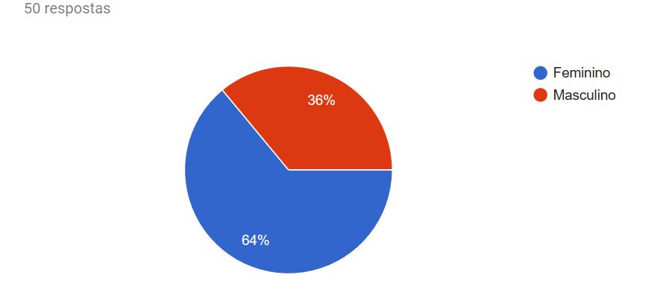

1. Qual sua faixa etária?

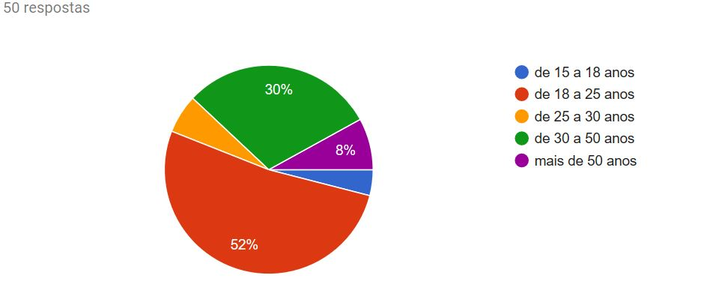

Este gráfico informa a faixa etária das pessoas que responderam o questionário, com 52% de 18 a 25 anos, de 30 a 50 anos com 30%, com pessoas de mais de 50 anos, a partir de 15 a 18 anos foi de 4% e por último 6% de 25 a 30 anos. Analisando a pergunta 9, podemos afirmar que independente da faixa etária, todas as pessoas que responderam este questionário acreditam que aplicativos como o nosso sistema, auxiliam no preparo de receitas.

1. Você costuma cozinhar?

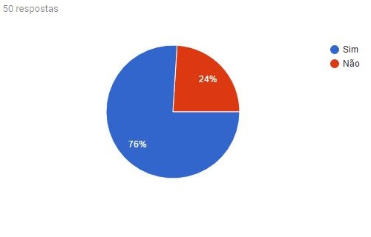

De 50 respostas mostrou que cerca de 76% das pessoas costumam cozinhar e 24% não.

1. Com qual frequência você prepara/segue receitas?

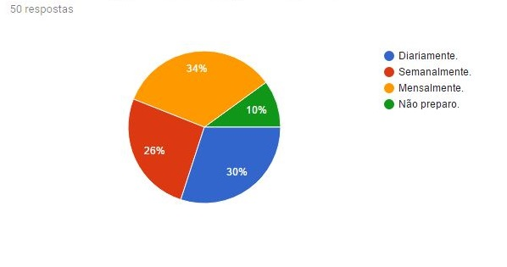

A tabela acima mostra a porcentagem da frequência que as pessoas que responderam o questionário prepara/segue uma receita, com a maior porcentagem é que preparam mensalmente com cerca de 34%, na sequência segue com 30% de quem prepara diariamente, e com 26% é realizado semanalmente e por último 10% não preparam uma receita com frequência.

1. Com qual frequência você busca novas receitas?

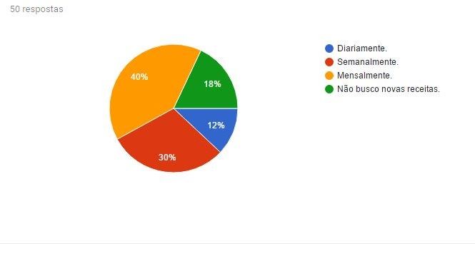

O resultado da pergunta 5, mostra que as pessoas tendem a procurar novas receitas com baixa frequência. Podendo demonstrar uma falta de interesse ou dificuldade.

1. Quais meios você utiliza para buscar as receitas?

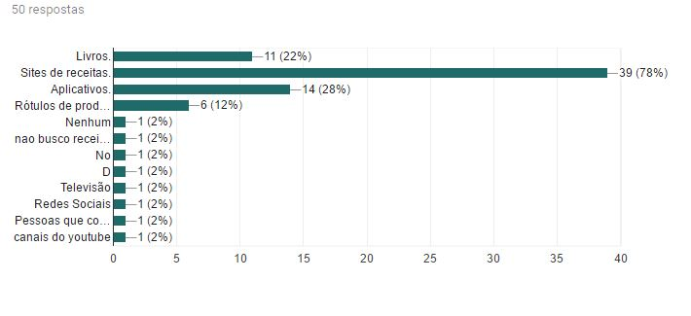

O gráfico acima justifica o porquê do nosso sistema compor dois módulos, sendo ele web e o outro aplicativo. Pois a maioria dos colaboradores selecionaram entre sites de receitas 78% e aplicativos 28%.

1. Você sente dificuldade em achar novas receitas?

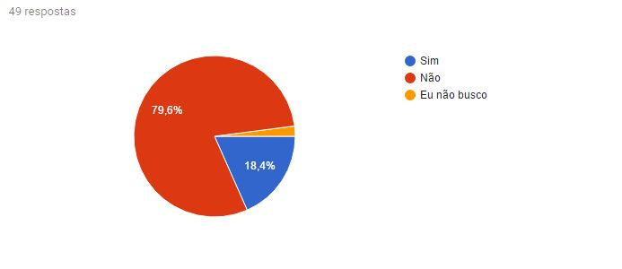

Neste gráfico demonstra que a maioria das pessoas não possuem dificuldade em achar novas receitas, onde cerca de 79,6% responderam que não, com 18,4% tem dificuldade em achar receitas novas e com 2% não buscam receitas.

* 1. Caso sim, conte-nos sua dificuldade:

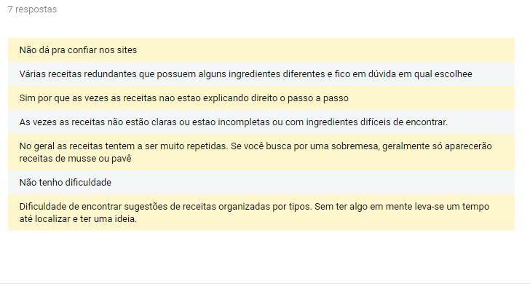

Com o resultado da pergunta aberta podemos concluir, que mesmo com poucas pessoas tendo dificuldade em procurar novas receitas, ainda assim há limitações e dificuldades encontradas, até mesmo pelas pessoas que dizem não ter. Como no caso da resposta “No geral as receitas tendem a ser muito repetidas[...]” e também “Às vezes as receitas não estão claras ou estão incompletas […]”.

1. Você identifica facilmente possíveis receitas através dos ingredientes existentes na sua dispensa?

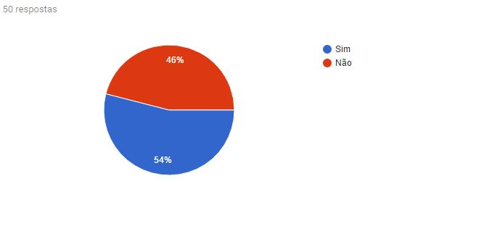

Com 54% as pessoas conseguem identificar quais receitas realizar através dos ingredientes que possuem e cerca de 46% que não identificam com facilidade das possíveis receitas a realizar.

1. Você acredita que um aplicativo pode te auxiliar no preparo de uma receita?

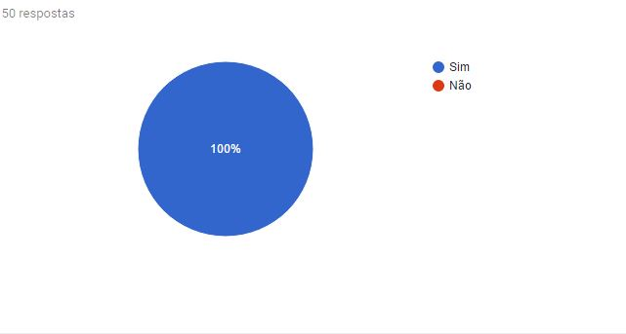

Com o total de 100% as pessoas que realizaram a pesquisa, acreditam que é possível um aplicativos ajudar a auxiliar um preparo de uma receita.

1. Você utilizaria um aplicativo que fosse capaz de identificar receitas através dos ingredientes da sua dispensa?

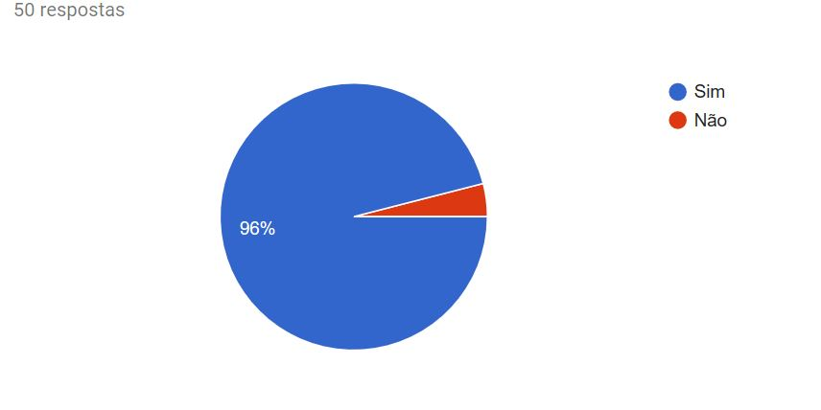

Grande maioria com 96% vão utilizar um aplicativo que fosse capaz de identificar receitas através dos ingredientes da sua dispensa e com 4% não utilizaria o aplicativo.

1. Ao ler diversas receitas em sites, livros ou rótulos, você percebe que elas não seguem o mesmo padrão e estrutura?

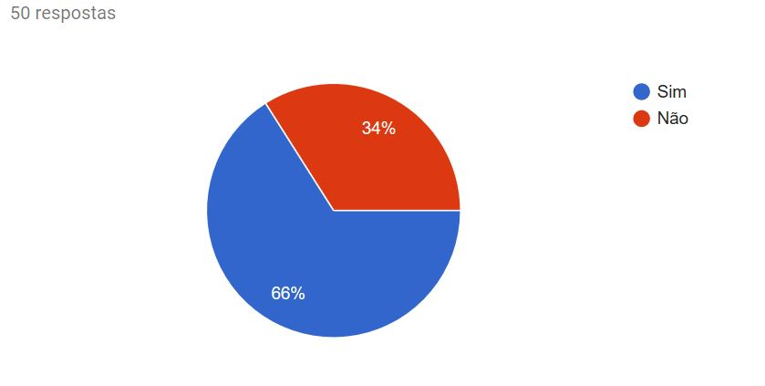

Este gráfico mostra que 66% das pessoas que responderam sim, percebe ao depois de ler diversas fontes para procurar receitas não possuem um padrão e estrutura. Com 34% não concordam.

1. Você sente alguma dificuldade de compreender receitas em livros ou sites de receitas?

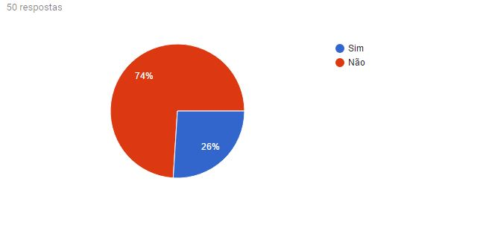

Este gráfico demonstra a dificuldade de se compreender uma receita em livros ou sites, cerca de 74% não possui dificuldade no entendimento da receita, enquanto 26% sente dificuldade em compreender receita.

* 1. Caso sim, conte-nos sua dificuldade:

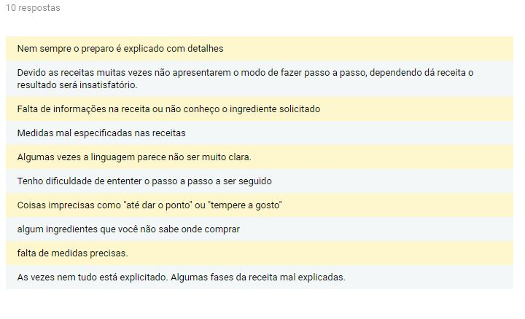

1. Nestes sites normalmente as receitas são exibidas em grandes listas, você costuma se perder durante a execução da receita?

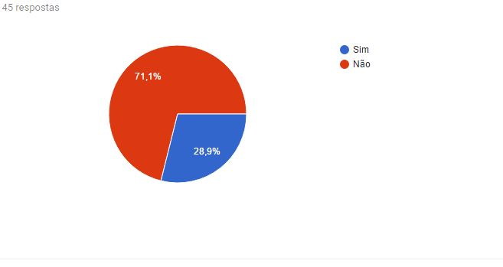

1. Você gostaria de saber os ingredientes da sua dispensa sem precisar ir até ela?

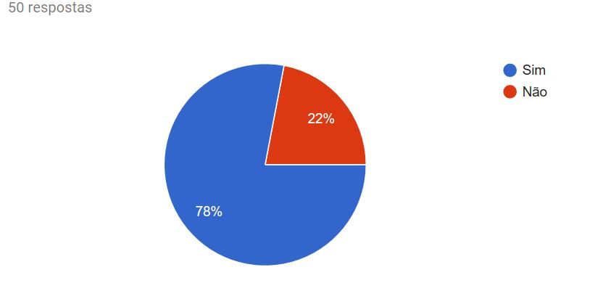

1. Você compartilha suas receitas em sites ou aplicativos de gastronomia?

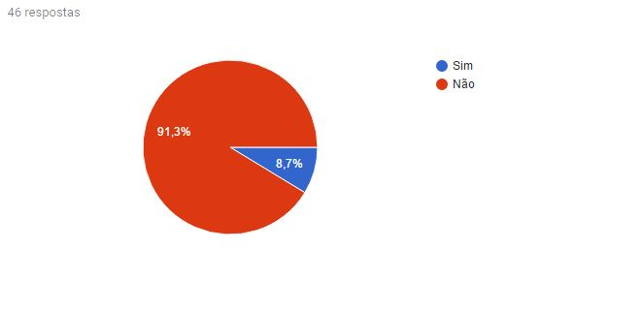

1. Você gostaria de acrescentar opiniões ou dificuldades não citadas?

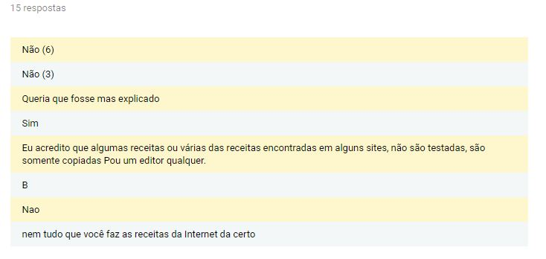

|  |  |
| --- | --- |
| **Perguntas fechadas** | **Respostas** |
| 1. Você utilizaria um aplicativo que fosse capaz de identificar receitas através dos ingredientes da sua despensa? | Sim: 96%  Não: 4% |
| 1. Ao ler diversas receitas em sites, livros ou rótulos, você percebe que elas não seguem o mesmo padrão e estrutura? | Sim: 66%  Não: 34% |
| 1. Quais meios você utiliza para buscar as receitas? | Livros: 22%  Sites de receitas: 78%  Aplicativos: 28%  Rótulos de produtos: 12% |
| **Pergunta Aberta** | |
| Você sente dificuldade em achar novas receitas? Caso sim, conte-nos sua dificuldade: | |
| **Respostas** | |
| CasoSim Dificuldade.JPG | |